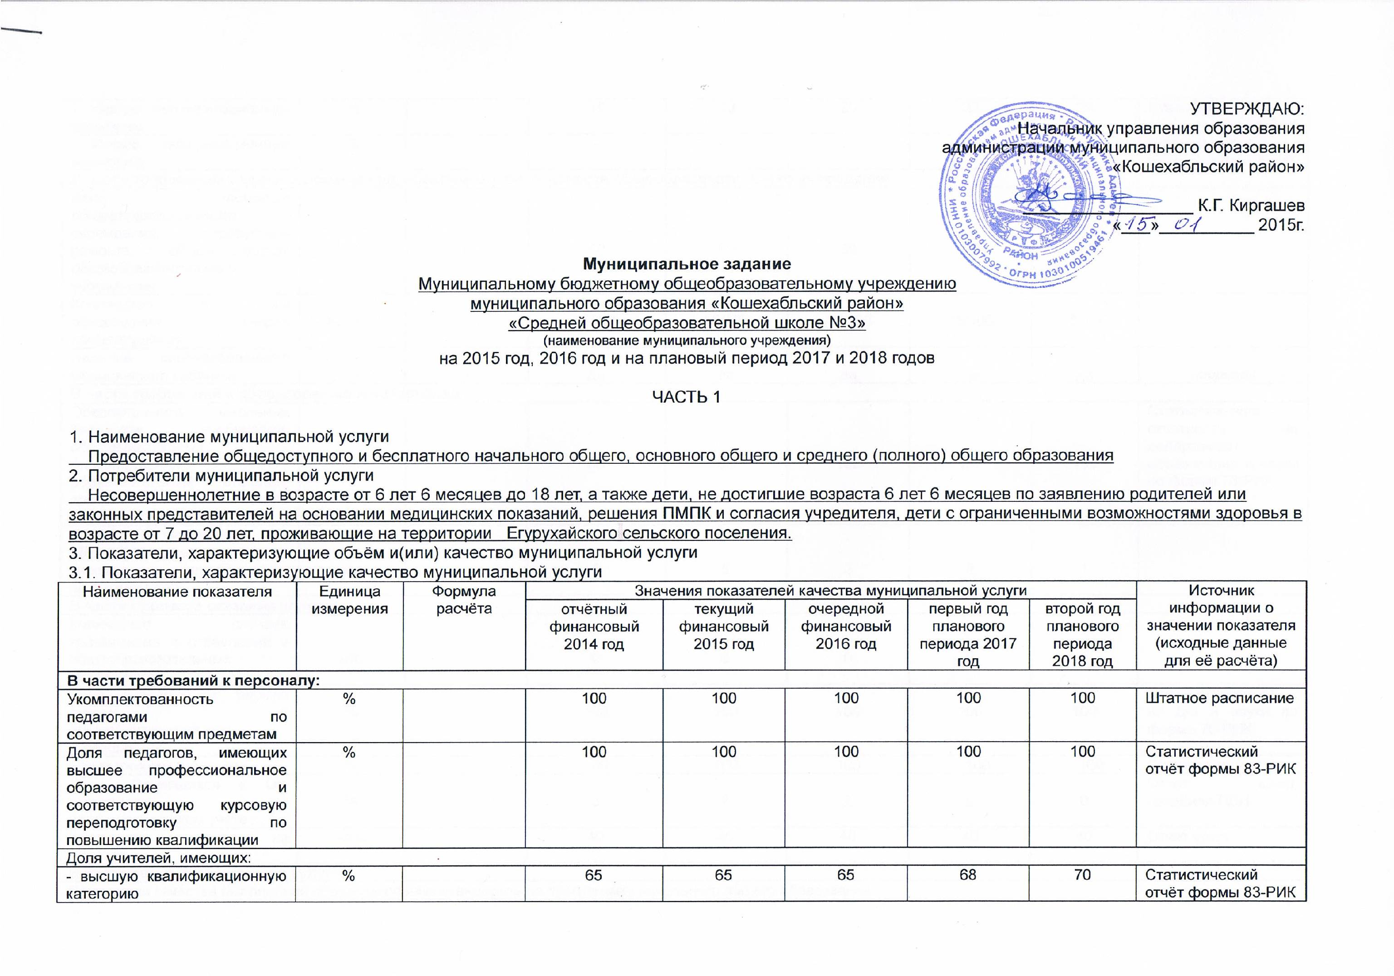
- первую квалификационную категорию | % |  | 19 | 20 | 20 | 23 | 25 | Статистический отчёт формы 83-РИК
- вторую квалификационную категорию | % |  |  |  |  |  |  | Статистический отчёт формы 83-РИК
В части требований к зданию, помещению, обеспечение безопасности общеобразовательного учреждения:
Доля площадей общеобразовательного учреждения, требующих ремонта, от общей площади общеобразовательного учреждения | % |  | 50 | 50 | 50 | 30 | 10
Количество и доля обеспечения средств пожаротушения | Число/% |  | 15/100 | 15/100 | 15/100 | 15/100 | 15/100
Наличие лицензированного медицинского кабинета | да, нет | - | да | да | да | да | да | лицензия
В части требований к оборудованию и материалам:
Обеспеченность школьных библиотек учебниками, обеспечивающими государственный образовательный стандарт, процент от общей потребности | % |  | 80 | 90 | 100 | 100 | 100 | Статистическая отчетность на департамент образования и науки по форме 76-РИК
Число учащихся в общеобразовательных учреждениях, приходящихся на 1 компьютер | чел. |  | 5 | 5 | 3 | 2 | 1
В части процесса оказания услуги:
Количество случаев травматизма и отравлений в общеобразовательных учреждениях | шт. | - | 0 | 0 | 0 | 0 | 0
Доля учащихся в первую смену в общеобразовательных учреждениях | % |  | 100 | 100 | 100 | 100 | 100 | Статист.отчетность на ДО и науки по форме 76-РИК
Охват горячим питанием | % |  | 100 | 100 | 100 | 100 | 100 | Отчет школ
Доля обучающихся в ОУ, состоящих на профилактическом учете | % |  | 3 | 2 | 2 | 0 | 0 | Отчет школ, сведения ПДН
Количество учащихся на подвозе | чел. | - | 40 | 40 | 40 | 40 | 40 | Отчет школ
В части результата оказания услуги:
Показатели качества выполнения образовательных стандартов по программам начального общего образования
Количество обучающихся, окончивших начальную школу на «4» и «5» | чел/% |  | 8/18 | 6/10 | 9/13 | 8/12 | 9/15 | Решение педсовета
Из них, подтвердивших свои отметки в 5 кл. | чел/% |  | 5/18 | 6/10 | 9/13 | 8/12 | 9/15 | Решение педсовета
Доля учеников, оставленных по неуспеваемости на второй год от общего числа учеников 1-4 кл. | чел/% |  | 0/0 | 0/0 | 0/0 | 0/0 | 0/0 | Статист. отчетность на ДО и науки по форме 76-РИК
Показатели качества выполнения образовательных стандартов по общеобразовательной программе основного общего образования
Количество и доля выпускников, получивших аттестат об основном общем образовании | чел/% | Ва/В*100, где Ва-количество выпускников образовательного учреждения, получивших аттестат об основном общем образовании  В-общее количество выпускников образовательного учреждения | 20/100 | 16/100 | 23/100 | 18/100 | 14/100 | Статистическая отчетность на департамент образования и науки по форме 76-РИК
Количество и доля обучающихся в классах предпрофильного обучения (9 класс) | чел/% |  | 0/0 | 0/0 | 0/0 | 0/0 | 0/0 | Учебный план
Число и доля выпускников 9-х кл., прошедших государственную (итоговую) аттестацию с участием территориальной комиссии (новая форма) и подтвердивших свои годовые отметки | чел/% |  | 20/100 | 16/100 | 23/100 | 18/100 | 14/100 | Отчет в ДОН
Количество и доля выпускников, окончивших основную школу на «хорошо» и «отлично» | чел/% |  | 10/20 | 10/16 | 15/23 | 13/18 | 8/14 | Решение педсовета
Количество и доля учеников, оставленных по неуспеваемости на второй год от общего числа учеников 5-9 классов | чел/% |  | 0/0 | 0/0 | 0/0 | 0/0 | 0/0 | Статист. отчетность на департамент образования и науки по форме 76-РИК
количество и доля выпускников 9-х кл., поступивших в 10-ый класс | чел/% |  | 15/20 | 14/16 | 18/23 | 16/18 | 12/14 | Статист. отчетность на ДО и науки по форме 76-РИК
Количество призеров районных, зональных, региональных и всероссийских олимпиад и конкурсов | чел. |  | 35 | 35 | 33 | 34 | 35 | Приказы, грамоты, дипломы
Показатели качества выполнения образовательных стандартов по общеобразовательной программе среднего (полного) общего образования
Количество, доля численности обучающихся 10-11 кл., обучающихся по программам профильного обучения | чел/% |  | 0/0 | 0/0 | 0/0 | 0/0 | 0/0 | Отчет школ
Количество, доля обучающихся, сдавших ЕГЭ по 3 и более предметам | чел/% |  | 7/100 | 15/100 | 14/100 | 18/100 | 16/100 | Протоколы ЕГЭ
Доля выпускников, получивших на ЕГЭ по математике и русскому языку количество баллов не ниже минимального | чел/% |  | Матем. - 3/43  русск.яз. -6/86 | 7/100 | 15/100 | 16/100 | 18/100 | Протоколы ЕГЭ
Доля выпускников, получивших на ЕГЭ 80 и более баллов | чел/% |  | 0/0 | 1/7 | 1/5 | 1/5 | 1/5 | Протоколы ЕГЭ
Доля выпускников, награждённых по окончанию средней школы золотыми и серебряными медалями | чел/% | Вв/В*100  где Вв-количество 11 классов, получивших золотые и серебряные медали в отчетном году В-общее количество выпускников 11,12 классов | 1/14 | 1/14 | 3/20 | 1/7 | 3/21 | Приказ ДОН, Приказ УО
Доля выпускников, получивших аттестат о среднем (полном) образовании | чел/% |  | 3/43 | 7/100 | 15/100 | 16/100 | 23/100 | Статист. отчетность на ДО и науки по форме 76-РИК
В целом к оказанию услуг:
Число судебных актов об удовлетворении требований истца в отношении организаций, оказывающих услугу | шт. |  | 0 | 0 | 0 | 0 | 0
Удовлетворённость населения качеством общего образования | % |  | 100 | 100 | 100 | 100 | 100 | Анкеты, результаты устного опроса

3.2. Объем муниципальной услуги (в натуральных показателях)
Наименование показателя | Единица измерения | Значение показателей объема муниципальной услуги |  |  |  |  | Источник информации о значении показателя
Наименование показателя | Единица измерения | отчетный финансовый 2014 год | текущий финансовый 2015 год | очередной финансовый 2016 год | первый год планового периода 2017год | второй год планового периода 2018 год | Источник информации о значении показателя
Среднегодовое число детей, получающих начальное общее, основное общее и среднее (полное) общее образование | чел. | 163 | 170 | 180 | 180 | 180 | Статистическая отчетность на департамент образования и науки по форме 76-РИК
Форма получения начального общего, основного общего, среднего (полного) общего образования: очная, обучение больных детей на дому |  | очная, обучение на дому | очная, обучение на дому | очная, обучение на дому | очная, обучение на дому | очная, обучение на дому | Статистическая отчетность на департамент образования и науки по форме 76-РИК
Среднегодовое число детей, получающих начальное общее, основное общее и среднее (полное) общее образование по программе коррекционного обучения, обучения на дому | классов/чел. | 0/0 | 0/0 | 0/0 | 0/0 | 0/0 | Статистическая отчетность на департамент образования и науки по форме 76-РИК
Среднегодовое число детей, получающих начальное общее образование | чел. | 18 | 10 | 13 | 14 | 15 | Статист. отчетность на ДО и науки по форме 76-РИК
Переход на ФГОС второго поколения | Количество  кл/чел | 5/68 | 6/86 | 7/101 | 8/116 | 9/131 | Статист. отчетность на ДО и науки по форме 76-РИК
Среднегодовое число детей, получающих основное общее образование | чел. | 20 | 16 | 23 | 18 | 14 | Статист. отчетность на ДО и науки по форме 76-РИК
Среднегодовое число детей, получающих среднее (полное) общее образование | чел. | 7 | 7 | 15 | 23 | 18 | Статист. отчетность на ДО и науки по форме 76-РИК
Средняя наполняемость классов в школе | чел. | 14.6 | 15.6 | 17 | 20 | 20 | Статист. отчетность на ДО и науки по форме 76-РИК
Количество классов-комплектов | количество | 11 | 11 | 11 | 11 | 11 | Статист. отчетность на ДО и науки по форме 76-РИК

4. Порядок оказания муниципальной услуги
4.1. Нормативные правовые акты, регулирующие порядок оказания муниципальной услуги Конституция РФ, Закон РФ «Об образовании», ФГОС, ФС № 83, Постановление главы администрации муниципального образования «Кошехабльский район»; Устав школы, локальные акты, приказы
4.2. Порядок информирования потенциальных потребителей муниципальной услуги
№ п/п | Способ информирования | Состав размещаемой (доводимой) информации | Частота обновления информации
1 | В устной форме лично | Краткое изложение процедур оказания муниципальной услуги | По мере поступления устных обращений
2 | По телефону | Краткое изложение процедур оказания муниципальной услуги. На ответ выделяется не более 15 мин. | По мере поступления звонков
3 | В письменной форме | Краткое изложение процедур оказания муниципальной услуги. Ответ направляется почтой, предоставляется нарочно в срок, не превышающий 30 дней с момента поступления письменного обращения | По мере поступления обращений
4 | По электронной почте | Краткое изложение процедур оказания муниципальной услуги. Ответ направляется по электронной почте, в срок, не превышающий 30 дней с момента поступления письменного обращения | По мере поступления обращений
5 | Размещение информации о муниципальной услуге в сети «Интернет» на официальном сайте управления образования администрации муниципального образования «Кошехабльский район», koshehabl@mail.ru;  на сайте школы Esoch3.narod.ru | Краткое изложение процедур оказания муниципальной услуги (наименование учреждения, телефон, ФИО руководителя, режим работы, используемые в работе образовательные программы, состав платных услуг, план развития ОУ на ближайшие 3 года | По мере внесения изменений и дополнений, но не реже чем один раз в год
6 | Информационные стенды (уголки получателей услуг), размещаемых в образовательных учреждениях | В ОУ:  Краткое изложение процедур оказания муниципальной услуги (режим работы, перечень используемых в образовательном учреждении образовательных программ, о наборе проводимых с учащимися занятий, о процедуре и условиях приема в ОУ, о перечне платных услуг, о планах развития ОУ на ближайшие 3 года, информация о режиме дня, ежедневное меню, информация о проводимых занятиях, о порядке оплаты услуг учреждения и т.д. | По мере внесения изменений и дополнений, но не реже чем раз в год
7 | Взаимодействие с семьями родителей воспитанников | Проведение родительских собраний, индивидуальных консультаций, круглых столов, конференций, дней открытых дверей
8 | Информационное сопровождение в СМИ | Информация о мероприятиях, проводимых учреждением, об основной деятельности и др.

5. Основания для досрочного прекращения исполнения муниципального задания
1 Окончание срока действия лицензии
2 Ликвидация Исполнителя (образовательного учреждения) в установленном законом порядке или реорганизация
3 По соглашению Заказчика и исполнителя
4 В других случаях, предусмотренных законодательством РФ

6. Порядок контроля за исполнением муниципального задания
№ п/п | Форма контроля | Периодичность | Органы местного самоуправления, осуществляющие контроль за оказанием муниципальной услуги
1 | Внутренний контроль:  - оперативный контроль;  - контроль итоговый (по итогам полугодия и года);  - тематический контроль (подготовка учреждения к работе в летний период и т.п.);  - проведение анкетирования, опросов родителей (законных представителей, потребителей услуг | В соответствии с планом внутри школьного контроля
2 | Внешний контроль:  - мониторинг основных показателей работы за определенный период;  - социологическая оценка через проведение анкетирования, опросов родителей (законных представителей) потребителей услуг;  - анализ обращений и жалоб граждан, поступивших в управление образования, проведения по фактам обращения служебных расследований с привлечением соответствующих специалистов по выявленным нарушениям;  - проведение контрольных мероприятий, в том числе проверки книги жалоб учреждения на предмет фиксации в ней жалоб на качество услуги, а также факта принятия мер по жалобам | Оперативный  Текущий  Плановый в соответствии с планом работы управления образования администрации МО Кошехабльский район | Управление образования администрации муниципального образования Кошехабльский район
3 | Внешний контроль |  | ДОН, Управление по надзору ДОН, Роспотребнадзор, органы Государственной противопожарной службы и другие государственные органы надзора

7. Требования к отчетности об исполнении муниципального задания
7.1. Форма отчета об исполнении муниципального задания
№ п/п | Наименование показателя | Единица измерения | Значение, утвержденное в муниципальном задании на отчетный финансовый год | Фактическое значение за отчетный финансовый год | Характеристика причин отклонения от запланированных значений | Источник(и) информации о фактическом значении показателя
Объем оказываемой муниципальной услуги (работы)
1 | Количество потребителей каждой услуги | чел.
Качество оказываемой муниципальной услуги (работы)
2 | Показатель укомплектованности образовательного учреждения | %
3 | Уровень заболеваемости | %
4 | Число случаев получения детьми травм, отравлений в период пребывания в образовательном учреждении | Абсолютная величина
5 | Процент родителей (законных представителей), удовлетворенных качеством услуги | %
6 | Количество выявленных нарушений санитарно-эпидемиологических норм и правил | Абсолютная величина
7 | Число обоснованных жалоб родителей (законных представителей) воспитанников | Абсолютная величина
8 | Укомплектованность кадров | %
9 | Соблюдение рациона и качества питания | %

7.2. Сроки представления отчетов об исполнении муниципального задания
Ежегодно в срок до 1 февраля года, следующего за отчетным
8.3. Иные требования к отчетности об исполнении муниципального задания
_________________________________________________________________________________________________________________________

8. Иная информация, необходимая для исполнения (контроля за исполнением) муниципального задания.

